ハンディブラックライト暗箱 報告書
6月25日 実施
B班 山崎 裕基（教師役）、杉森 遥介、水谷 紫苑、大須 隆寿

1．目的
ハンディブラックライト暗箱をつくって，蛍光を観察する実験を行う。あわせて光電効果について学ぶ。

2．原理
蛍光物質に紫外線があたると、蛍光を発する。紫外線は可視光の紫色よりも振動数の大きな電磁波で，その光子がもつエネルギーは，プランク定数をhとし，振動数をνとすると，E=hνである。この光子が，蛍光物質にあたると，物質の電子を励起するが，励起された状態は不安定なため元の基底状態に戻る。そのとき放出される光は，可視光域のものとなり，蛍光として観察することができる。
蛍光剤には，無機物質としてはZnSがよく用いられているが，洗剤などには下図に示すスチルベン系蛍光増白剤が利用されている。
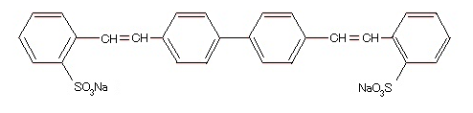
図１ スチルベン系蛍光増白剤

ところで，金属にある一定以上の振動数の光をあてると，光電効果が生じる。金属の仕事関数$をW，$電子のもつ運動エネルギーをとすると，
という関係が成立つ。

3．実験

用意するもの
スチレンボード(A4サイズ)、黒画用紙、無色蛍光ペン１ 本，LEDブラックライト2 個，紙，セロハンテープ、ストロー2 本
1班(4 人)合計 …210 円
40人学級…2100 円

事前準備
- A4サイズのスチレンボードをなるべく有効に使用できるように計算したところ，側板として111×63 mmの長方形を2 枚、天板およぶ底板として171×113 mmの長方形を2枚、奥板として160×65 mmの長方形を1 枚がつくれることがわかった。そのサイズで準備した。そのイメージは，図のようになる。
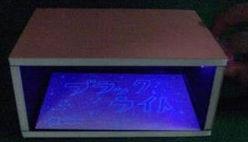
図２ ハンディブラックライト案箱

- 黒画用紙も同様に切り分ける。
- 側板（111×63 mm）のスチレンボード2枚にふたつの穴を開ける。穴は，左右対称となるように２つ開ける。このとき、側板の一枚にはストローと同じ径の、もう一枚にはLEDライトと同じ径の穴を開ける。

工作手順
- 見本写真（上図）のように同じ大きさのスチレンボードと黒画用紙をセロハンテープで貼り合わせる。
- スチレンボードに開けた穴に合わせて、鉛筆などで画用紙に穴を開ける。
- それぞれのスチレンボードをセロハンテープで貼って、箱状にする。このとき、内側の面が黒画用紙になるように組み合わせ，箱の中に光が入らないように注意する。また、側板では，穴が左右対称となることをも注意する。
- ストローの先端をLEDブラックライトの光る部分に合わせて、セロハンテープで固定したものを２ 本つくる。これらを作った暗箱に開けた２つの穴に挿して、LEDブラックライトの電源スイッチが上を向くように調節して完成。

実験結果
各班とも、ブラックライト暗箱を作り、紙に蛍光物質の含まれたペンでかいた絵や文字を浮かび上がらせていた。
また、班でひとつの暗箱を作ることによって、協力して作業していた。

4．板書と授業風景
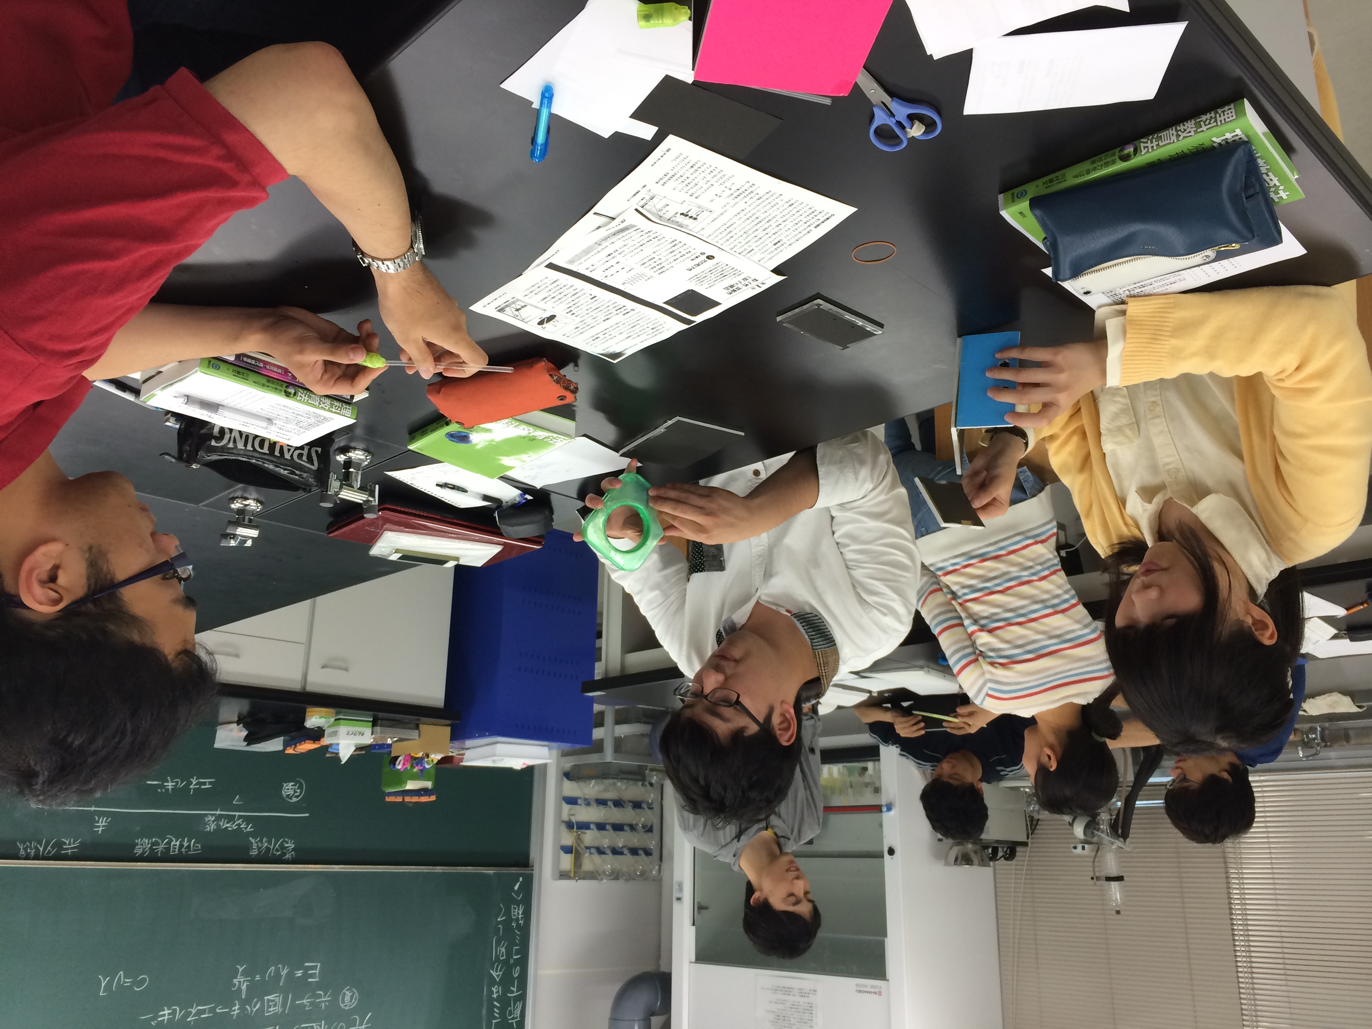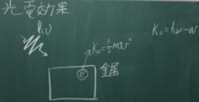
図3 授業風景 図4 板書(他の板書の写真を撮り忘れてしまいました。)

5．評価

よかった点
・実験が面白かった。
・改良した班の紹介をしていた。
・身近なものを使って、普段は体験しづらい量子分野の実験を行うことができる実験のアイデアがよかった。

改善点
・本時のねらいが不明確であった。
・「～だから」「みたいなやつ」など、言葉遣いが不適切だった。
・発問の目的が不明確で、発問時のヒントも不適切だった。
・教材研究や単元の理解が不足していた。
・板書にまとまりがなかった。
・実験器の説明の工夫が足りなかった。
・共有や相談不足によって、授業の軌道修正が間に合わなかった。

項目別評価
表1授業評価アンケート

平均点の推移

図5 平均点の推移

5．考察

実験について
生徒役を全員前に集めて製作手順を演示した。工作の注意点として、暗箱の中に光が入らないようにしなければならないが、説明の時間短縮のためにセロハンテープを短く切って仮止めのような形で見本の暗箱を製作してしまったため、見本の暗箱の中に光が入ってしまった。生徒役が真似しないように、1 辺だけでも丁寧にセロハンテープを貼るところだけでも演示するべきであった。また、全工程を見せるのではなく光を遮るという暗箱の役割を伝えた上で、生徒に用意した手本を見せながら作製させてもよかった。

授業について
授業のねらいは光の粒子性の分野であったため、授業の前半に光電効果の説明をしたが、ブラックライトの実験とは直接的に関係がなく、必要なのは光のエネルギーの式の復習だけであった。授業で説明したことが実験内容とは直接的に関係がなかったことから、生徒役が混乱してしまったため、「⑤楽しく実験をすることができたか」が3.2であったのに対して、「⑥実験は、学習内容を深めることができたか」が2.3になってしまったと考える。
授業での発問については、評価の自由記述欄で「何を答えればよいかわからなかった」などの意見があり、また「②発問は、児童・生徒役が何を答えればよいかがわかるようにされていたか？」が2.3であった。これは、「波の性質は？」のように、生徒がどのように答えてよいかわかりづらいものが多かったためであると考えられる。発問の内容を生徒役にとって答えやすい内容となるように心掛けるべきだと感じた。
板書は、左右の黒板を行ったりきたりするなど、計画的に使用できていなかった。自由記述欄でまとまりがないと評価されたように、板書のデザインや内容が未完成であった。これは事前の授業準備不足が原因であるため、より早くから準備して授業内容を練るべきだったといえる。

準備について
「⑧授業の事前の準備はしっかりとされていたか」の評価が2.0であったように、授業の準備や教材研究が十分でなかったことが原因である。これは、自分のやるべきことに優先順位をつけられずに、計画的に物事を進めることができていないからだと考える。このような結果を招く前に、計画的に物事を進めていかなければいけない。
また、今回の授業については、自分一人で授業の準備を行ってしまった。事前からよく準備し、班員や他の人の意見を反映させてから授業に臨むべきであった。

